МИНИСТЕРСТВО ОБРАЗОВАНИЯ И НАУКИ РОССИЙСКОЙ ФЕДЕРАЦИИ
Федеральное государственное бюджетное образовательное учреждение
высшего образования

«Кубанский государственный университет»
филиал в г. Новороссийске

Кафедра педагогического и филологического образования

ОТЧЕТ
по производственной (педагогической) практике
Объект практики: ___________________________________________________
__________________________________________________________________
Студент 3 курса ОФО
Направление 44.03.01 Педагогическое образование
Направленность (профиль) Изобразительное искусство_________И.С.Яценко ^{(подпись)}
Руководитель практики от организации:
__________________________________________________________________
(Должность, ФИО) (подпись)
М.П.

Руководитель практики от кафедры:
канд.пед.наук, доцент, профессор
кафедры живописи и композиции ______________________ В.И. Денисенко
(Должность) (подпись)

Новороссийск 2018

СОДЕРЖАНИЕ

Введение…………………………………………………………………………. 3
Характеристика класса …………………………………………………………. 6 1 Тема: «Светский костюм русского дворянства XVIII-XIX столетий»…….. 7
2 Тема:«Орнаментальные мотивы в художественном текстиле Индии и русская набойка»…………………………………………………………………………. 11
3 Тема: «Зимняя пора в живописи и графике»………………………............... 14
4 Тема: Русская скульптура 18-19 веков в пространстве города, дворянской усадьбы и парка…………………………………….……………………….……. 17
5 Тема: «Зимняя пора в живописи и графике»………………………………... 20
6 Тема: «Зимняя пора в живописи и графике»………………………………... 23
7 Тема: «Орнаментальные мотивы в художественном текстиле Индии и русская набойка»………………………………………………………………………… 26
Заключение …………………………………………………………………….... 29
Приложение А …………………………………………………………………... 30

ВВЕДЕНИЕ
Педагогической практике всегда отводилась важная роль в подготовке педагогов-практиков. В ходе ее будущий учитель закрепляет и расширяет психолого-педагогические знания, творчески использует их в процессе учебно-воспитательной работы с учащимися, осознает степень ответственности за свои знания и умения, по-новому воспринимает учебный материал, начинает соизмерять свои усилия в соответствии с реальными условиями и конкретными ситуациями. Кроме того, в ходе педагогической практики студент реализует себя как педагог- исследователь.
В рамках новой системы обучения педагогическая практика сохраняет свои позиции, хотя и несколько сокращается в объеме. Поэтому есть смысл в том, чтобы подвести итого реализации практики в ее традиционной форме и выявить проблемы, которые не должны перейти в новую двухуровневую систему подготовки специалистов.
Педагогическая практика – ответственный период, в течение которого все функции педагога-практика реализуются компрессировано и комплексно.
С педагогической практики студенты возвращаются изменившимися, повзрослевшими. Они проверили свою готовность к самостоятельной профессиональной деятельности: оценили способности, профессиональные качества с точки зрения соответствия их требованиям к современному учителю; попробовали общаться с детьми и коллегами, реализовать свои творческие задумки, попробовали себя в решении педагогических проблем.
Традиционно педагогическая практика воспринимается студентами как демонстрация, в основном, профессиональных, методических и психолого-педагогических знаний. Участие же студента в организации воспитательной работы воспринимается и студентами, и учителями школ, и даже руководителями практики как вспомогательный, дополнительный компонент. Может быть, поэтому в программы курсов общей педагогики для студентов «классических» университетов не включаются разделы, связанные с организацией воспитательной работы, коллективных творческих дел и решением педагогических задач. Хотя любому преподавателю, который хотя бы раз был в роли руководителя педагогической практики, совершенно ясно, что знание названных вопросов не в меньшей, а зачастую, даже в большей степени, чем знание предметное, определит успех или фиаско студента в период практики.
Педагогическая практика является неотъемлемой частью учебно-воспитательного процесса, обеспечивающая соединение теоретической подготовки студентов с их практической деятельностью, что позволяет применять полученные знания и умения на практике, и служит одним из эффективных средств успешной подготовки студентов к будущей профессиональной деятельности. Она углубляет и закрепляет теоретические знания, умения и навыки студентов по общепрофессиональным и специальным дисциплинам. Педагогическая практика формирует у студентов профессиональные и педагогические умения и навыки самостоятельного ведения учебно-воспитательной работы с учащимися учреждений среднего общего образования. Педагогическая практика позволяет студентам окончательно убедиться в правильности выбора будущей профессии.
На практике педагогическая деятельность студентов совершенствуется на основе содержательного фактического материала, познание и результативное освоение которого возможно только на основе живых впечатлений и наблюдений.
Задачи практики:
– закрепление на практике теоретических знаний по педагогике;
– получение целостного представления о педагогической деятельности в рамках учебного заведения;
– развитие собственных педагогических способностей;
– овладение современными технологиями обучения и воспитания;
– научится осуществлять контроль за результатами деятельности учащихся.
Работа в коллективе имеет огромное значение в художественном воспитании детей как средство, служащее для развития их творческого потенциала, а также поможет адаптироваться и работать в дальнейшей жизни. У детей развивается потребность в эстетическом общении и интерес к художественной деятельности. Успех способствует проявлению положительных взаимоотношений со сверстниками, развивает умение сотрудничать, взаимодействовать, договариваться, принимать чужую точку зрения, отстаивать свою позицию, понимать и ценить творчество других.
Метод коллективного творчества ставит ученика в позицию активного деятеля, развивает его возможности, развивает его личное своеобразие, а так же подталкивает к поиск новых знаний.
Большое значение в формировании как психологических, так и педагогических качеств, имело изучение и составление характеристики класса. Это задание побудило меня взглянуть на учеников в группе, определить преобладающие шаблоны поведения, анализировать, давать объяснения различным, фактам, событиям, различным проявлениям личности в рамках замкнутой группы.

Характеристика класса
Я проходила практику в 7,6 «а,б», 5 «а,б» классах общеобразовательной школы №20 имени Н.И.Ходенко, которые находятся под руководством Овчаренко Ларисы Николаевны.В каждом классе учатся около 20 человек, число девочек превышает число мальчиков на 2-4 человек в каждом классе.
В каждом классе благоприятный эмоционально-психологический климат. Между учениками присутствует атмосфера чуткости и товарищества. На переменах вели себя активно и проводили время бегая на улице, а некоторые дети даже оставались в кабинете чтоб задать интересующие их вопросы об искусстве.
На появление нового преподавателя ученики отреагировали спокойно и с большим интересом. Во время уроков все вели себя спокойно и открыто, что помогало мне в процессе работы. Некоторые иногда отвлекались, но после замечания возвращались к работе. Дети которые были по старше задавали вопросы не только на тему искусства, но и будущей профессии. Спрашивали о предстоящих экзаменах и учебе в университете.
Ученики внимательно слушали преподавателя и выполняли все задания. Все подходили к работе творчески, помогали и подсказывали друг другу. Потенциал у всех классов хороший, проявляется высокая заинтересованность к творческому процессу. При неудачах дети не расстраиваются, а стараются проанализировать и исправить свои ошибки.
Был организован принцип общения, позволяющий ученикам высказывать свое мнение по любому из заданий под чутким руководством педагога. На уроках поощряются самостоятельные занятия творчеством и развивается интерес к искусству в целом.
Тема: «Светский костюм русского дворянства XVIII-XIX столетий».

Вид урока: Комбинированный.
Цель: дать понятие о светском костюме русского дворянства 18-19вв.
Задачи:
- познакомить учащихся с изменениями светского дворянского костюма в России в 18-19вв.
-уметь выполнять зарисовки по представлению или описанию элементов дворянского костюма и причёски 18-19вв.
- реализовать в рисунке чувство красоты, а также художественную фантазию;
- развивать индивидуальные творческие способности учащихся, формировать устойчивый интерес к творческой деятельности;
- совершенствовать навыки самостоятельной работы над композицией.
Характеристика оборудования учителя: презентации, конспекты, наглядные пособия.
Характеристика оборудования учеников: карандаш, альбом, ластик, гуашь.
Применяемые методы обучения: объяснительно-иллюстративный, поисковой.
Описание хода учебного процесса:
Урок 1, 7 класс.
План урока:
Организационная часть: (1-5 мин.);
Вступительная беседа, актуализация внимания, объяснение нового материала
(10 мин.);
Практическая работа (30 мин.);
Итог урока: рефлексия, домашнее задание (1-5 мин.).

Организационная часть.

Перед тем как начать урок я представилась, провела знакомство с детьми в форме игры. Проверила готовность каждого ученика к уроку. Выявила отсутствующих. Далее мы приступили к повтору того что они изучали на прошлом уроке, и того что им было задано на дом.

Вступительная беседа.

Для того чтобы привлечь внимание детей я задала им пару вопросов касающихся новой темы: логично ли, глядя на портрет предположить, чем занимается человек, его положение в обществе, семейное положение или увлечения? (конечно). Мы уже изучили дворянские усадьбы и парки 18-19 веков (костюм). Как вы думаете, какая тема сегодняшнего урока? Дети с большим успехом и интересом отвечали и задавали вопросы в ответ.
Была проведена вступительная беседа на тему светского портрета в России в 18 веке.
Мы рассмотрели изображения элементов на портрете характеризующих изображённого (характер, соц. положение, занятие) по анализу портрета на стр.113, 114, 115.
Провели анализ портретов А.С,Пушкина в исполнении О.А.Кепренского и В.А.Тропинина к портретируемому.
Проделали выявление элементов светского женского и мужского костюма.
Сделали обобщение всех элементов в единое целое.

Практическая работа.
Перед учащимися была поставлена цель нарисовать светский костюм (мужской или женский) по выбору 18-19 столетия с характеризующими элементами. Они должны были выбрать и обдумать композицию своего рисунка. Каждый старался выполнить задание по-своему. Ученикам было предложено для начала визуализировать картинку, которую они собираются нарисовать. Работа велась поэтапно: карандашом намечалась композиция будущего костюма, затем он выполнялся в цвете.
Во время творческой работы учитель наблюдает, чтобы учащиеся располагали листы альбома и определяли величину изображения на листе в зависимости от композиционного замысла и размера листа, чтобы изображение отражало содержание выбранного костюма. На этом этапе урока я оказывала учащимся индивидуальную помощь, поддерживала их творческие стремления, а также предлагала активно заполнять плоскость листа.

Итог урока

В конце занятия подводим итоги проделанной работы. Вспоминаем какую тему мы сегодня проходили? Какие особенности мужского или женского костюма 18-19 веков больше всего запомнились? Что составляет единый ансамбль всех костюмов 18-19 века? После организуем небольшой просмотр. Анализируем с учениками полученный результат, разбираем положительные и отрицательные моменты, исправляем ошибки. Некоторые работы были выполнены слегка небрежно, а некоторые и вовсе не были закончены из-за того, что некоторые ученики проявляли спешку, а некоторые и вовсе очень медленно работали.
Ученики активно обсуждали друг с другом свои работы и высказывали свое мнение, рассуждали о своих и чужих ошибках, не ленились и не боялись исправлять ошибки в своих рисунках. После этого я дала ученикам домашнее задание которое заключалось в том что, те кто не доделали свои работы их доделали до следующего задания, а те у которых мы выявили ошибки их исправили.

Тема: «Орнаментальные мотивы в художественном текстиле Индии и русская набойка».

Вид урока: Комбинированный.
Цель: научить создавать композицию орнамента, украшающее традиционное индийское покрывало для слона.
Задачи:
-обобщить данные о понятии орнамент, научить видеть красоту окружающего мира природы;
-проследить связь влияния природы на культуру народа;
-развить чувство прекрасного, творчество, фантазию, воображение, усидчивость, аккуратность, художественно-образную и зрительную память.
Характеристика оборудования учителя: презентации, конспекты, наглядные пособия.
Характеристика оборудования учеников: карандаш, альбом, ластик, цветные карандаши.
Применяемые методы обучения: объяснительно-иллюстративный, поисковой.
Описание хода учебного процесса:
Урок 1, 6 «а» класс.
План урока:
Организационная часть: (1-5 мин.);
Вступительная беседа, актуализация внимания, объяснение нового материала
(10 мин.);
Практическая работа (30 мин.);
Итог урока: рефлексия, домашнее задание (1-5 мин.).
Организационная часть
Перед тем как начать урок я представилась, провела знакомство с детьми в форме игры. Проверила готовность каждого ученика к уроку. Выявила отсутствующих. Далее мы приступили к повтору того что они изучали на прошлом уроке, и того что им было задано на дом.

Вступительная беседа

Для того чтоб обратить внимание детей на себя я задала им пару вопросов относящихся и наводящих их на новую тему: Какое ваше любимое животное? А что оно символизирует?
Я рассказала детям о том, что в Индии одно из самых почитаемых животных-слон. (стр.59). И о его участии в праздничных фестивалях и их украшении (стр.60). Композиционное решение красочного оформления традиционного коврика для слона (стр.61,66).

Практическая работа

Перед учащимися была поставлена задача выполнить цветной эскиз орнамента индийского покрывала для слона. Для выполнения этого задания были взяты листы формата А4. Сначала работа велась карандашом, а затем раскрашивалась цветными карандашами или фломастерами. В процессе работы ученики задавали множество вопросов по выполнению задания, проявляли творческую инициативу, но прежде интересовались у преподавателя можно ли немного отклониться от изначально заданного направления. Не стеснялись подходить и показывать процесс работы, окончательные варианты, а также спрашивать совета педагога.
Перед выполнением основного рисунка учащимся было предложено выполнить несколько эскизов или поисков с разнообразными вариантами, а затем выбрать из них лучший, который будет воплощен в главном рисунке.

Итог урока

В конце занятия подводим итоги проделанной работы, организовав небольшой просмотр (Рис.А.11.). Анализируем с учениками полученный результат, разбираем положительные и отрицательные моменты, исправляем ошибки.
У каждого получились самые разнообразные и слоны и коврики (Рис.А.12.) на них Некоторые дети волновались, что сделали слишком, хотя у них было много идей и они были очень интересны. Все понимали, что на этапе поисков не нужно копаться в мелочах и вырисовывать все детали, благодаря чему всем хватило времени на выполнение главного рисунка.
Далее я провела выставление оценок и их комментирование и задала домашнее задание: закончить эту работу карандашами или фломастерами.

Тема: «Зимняя пора в живописи и графике».
Вид урока: Комбинированный.
Цель: научить рисовать зимний пейзаж в живописи.
Задачи:
-дать понятие пейзажа;
-научить анализировать увиденный материал, проводить параллель и сопоставлять произведения художников, выявляя схожесть и различие;
-ознакомить с техникой живописи;
-развить умение вести диалог:
-воспитать уважение и терпимость друг к другу;
-научить изображать зимний пейзаж в технике живописи.
Характеристика оборудования учителя: презентации, конспекты, наглядные пособия.
Характеристика оборудования учеников: карандаш, альбом, ластик, гуашь,акварель.
Применяемые методы обучения: объяснительно-иллюстративный, поисковой.
Описание хода учебного процесса:
Урок 1, 5 «а» класс.
План урока:
Организационная часть: (1-5 мин.);
Вступительная беседа, актуализация внимания, объяснение нового материала
(10 мин.);
Практическая работа (30 мин.);
Итог урока: рефлексия, домашнее задание (1-5 мин.).

Организационная часть

Перед тем как начать урок я представилась, провела знакомство с детьми в форме игры. Проверила готовность каждого ученика к уроку. Выявила отсутствующих. Далее мы приступили к повтору того что они изучали на прошлом уроке, и того что им было задано на дом.

Вступительная беседа

Чтобы привлечь внимание детей я задала им несколько вопросов касающихся новой темы: Вы наблюдали зимний узор на окне в сильный мороз? А чистоту только что выпавшего снега? А голые ветви деревьев?
После вопросов я рассказала ученикам про разноликость зимы, красоту и лиричность любого зимнего пейзажа, любой даже скромной картины.
В книге мы нашли где хорошо передан «портрет» времени года, (В.Д. Поленов, стр. 72).
Затем на следующей странице стр. 73,стеклянность его яблок, Грабарь-рыхлость и мокрость мартовского снега, с применением художественных приемов, световых эффектов.
Далее мы обсудили вместе картины на странице 74-75.
Я дала детям понятие «гравюра» стр.75,М. А. Врубель стр. 77, Г. С. Верейский- графические пейзажи.

Практическая работа

Перед учащимися была поставлена задача выполнить зарисовки деревьев, архитектурных построек, людей зимой по наблюдению, по представлению. Советы мастера стр. 78.Ученики подошли к делу с интересом и выполнили несколько вариантов зарисовок. Сначала работа велась карандашом, затем некоторые использовали гуашь для работы с цветом, а некоторые предпочли акварель. К детям, которые выбрали работать акварелью я старалась подходить чаще, так как техника работы с этими красками достаточна сложна. Также я им предлагала стараться хорошо разбавлять краску водой.
Было замечено, что ученики, работавшие с гуашью пренебрегали смешением цветов и некоторые участки закрашивали «чистым», базовым цветом, но после указаний на это педагога быстро исправились. Также я старалась контролировать, чтобы учащиеся не выходили за нарисованный контур работы и не создавали «грязь» на листе.

Итог урока

В конце занятия подводим итоги проделанной работы, организовав небольшой просмотр. Анализируем с учениками полученный результат, разбираем положительные и отрицательные моменты, исправляем ошибки.
У некоторых было выполнено много зарисовок, но в них не было каких-то разнообразных идей. Некоторые дети волновались, что сделали слишком мало работ и поисков, хотя их идеи были очень интересны. Все понимали, что на этапе зарисовки не нужно копаться в мелочах и вырисовывать все детали, благодаря чему всем хватило времени на выполнение главного рисунка. Пара человек при переходе к главной композиции не могли почувствовать формат, из-за чего им пришлось перерисовывать работу.

Тема: Русская скульптура 18-19 веков в пространстве города, дворянской усадьбы и парка.

Вид урока: Комбинированный.
Цель: познакомить детей с русской скульптурой в пространстве окружающей среды.
Задачи:
-ознакомить с типами скульптуры(рельеф, статуя, монумент);
-ознакомить со скульптурой преобладающей в архитектурном облике Санкт-Петербурга и Москвы 18-19 веков;
-развить образное и пространственное воображение, эстетический вкус, творческую и познавательную активность, нравственное эстетическое отношение к истории нашей Родины и русским скульптурам.
Характеристика оборудования учителя: презентации, конспекты, наглядные пособия.
Характеристика оборудования учеников: скульптурный пластилин.
Применяемые методы обучения: объяснительно-иллюстративный, поисковой.
Описание хода учебного процесса:
Урок 2, 7 класс класс.
План урока:
Организационная часть: (1-5 мин.);
Вступительная беседа, актуализация внимания, объяснение нового материала
(10 мин.);
Практическая работа (30 мин.);
Итог урока: рефлексия, домашнее задание (1-5 мин.).

Организационная часть

Перед тем как начать урок я представилась, провела знакомство с детьми в форме игры. Проверила готовность каждого ученика к уроку. Выявила отсутствующих. Далее мы приступили к повтору того что они изучали на прошлом уроке, и того что им было задано на дом.

Вступительная беседа

Я показала учащимся презентацию о скульптурах Петергофского дворца, после мы провели беседу о этих скульптурах этого дворца, их истории в годы Великой Отечественной войны.
Проанализировали и выявили различия в рельефе, статуи, монументе.
Провели беседу на тему расположения скульптур в пространстве в зависимости от архитектуры, предназначения здания и исторического события.
Рассмотрели и проанализировали галереи портретов Ф. И. Шубена (А. М. Голицин, Н. В. Ломоносов, З. Г. Чернышов) в психологической характеристике портретируемого. Обсудили так же какой материал может использоваться в рельефе, статуи, монументе, (гипс, мрамор, дерево).

Практическая работа

Перед учащимися была поставлена цель выполнить лепку из скульптурного пластилина.
Итог урока

На этом уроке так же был просмотр. У учащихся получилось создать очень красивые скульптурки, каждая из которых выглядела по-особенному. Все учащиеся старались и выполняли такое задание с особым интересом и старанием Также такие скульптурки могут стать хорошим подарком маме или бабушке, ведь он сделан своими руками и с любовью.

Тема: «Зимняя пора в живописи и графике».
Вид урока: Комбинированный.
Цель: научить рисовать зимний пейзаж в живописи.
Задачи:
-дать понятие пейзажа;
-научить анализировать увиденный материал, проводить параллель и сопоставлять произведения художников, выявляя схожесть и различие;
-ознакомить с техникой живописи;
-развить умение вести диалог:
-воспитать уважение и терпимость друг к другу;
-научить изображать зимний пейзаж в технике живописи.
Характеристика оборудования учителя: презентации, конспекты, наглядные пособия.
Характеристика оборудования учеников: карандаш, альбом, ластик, гуашь, акварель.
Применяемые методы обучения: объяснительно-иллюстративный, поисковой.
Описание хода учебного процесса:
Урок 1, 5 «б» класс.
План урока:
Организационная часть: (1-5 мин.);
Вступительная беседа, актуализация внимания, объяснение нового материала
(10 мин.);
Практическая работа (30 мин.);
Итог урока: рефлексия, домашнее задание (1-5 мин.).

Организационная часть

Перед тем как начать урок я представилась, провела знакомство с детьми в форме игры. Проверила готовность каждого ученика к уроку. Выявила отсутствующих. Далее мы приступили к повтору того что они изучали на прошлом уроке, и того что им было задано на дом.

Вступительная беседа

Чтобы привлечь внимание детей я задала им несколько вопросов касающихся новой темы: Вы наблюдали зимний узор на окне в сильный мороз? А чистоту только что выпавшего снега? А голые ветви деревьев?
После вопросов я рассказала ученикам про разноликость зимы, красоту и лиричность любого зимнего пейзажа, любой даже скромной картины.
В книге мы нашли где хорошо передан «портрет» времени года, (В.Д. Поленов, стр. 72) (Рис.А.3.).
Затем на следующей странице стр. 73,стеклянность его яблок, Грабарь-рыхлость и мокрость мартовского снега, с применением художественных приемов, световых эффектов (Рис.А.1.).
Далее мы обсудили вместе картины на странице 74-75.
Я дала детям понятие «гравюра» стр.75,М. А. Врубель стр. 77, Г. С. Верейский- графические пейзажи (Рис.А.2).

Практическая работа

Перед учащимися была поставлена задача выполнить зарисовки деревьев, архитектурных построек, людей зимой по наблюдению, по представлению. Советы мастера стр. 78.Ученики подошли к делу с интересом и выполнили несколько вариантов зарисовок. Сначала работа велась карандашом, затем некоторые использовали гуашь для работы с цветом, а некоторые предпочли акварель. К детям, которые выбрали работать акварелью я старалась подходить чаще, так как техника работы с этими красками достаточна сложна. Также я им предлагала стараться хорошо разбавлять краску водой.
Было замечено, что ученики, работавшие с гуашью пренебрегали смешением цветов и некоторые участки закрашивали «чистым», базовым цветом, но после указаний на это педагога быстро исправились. Также я старалась контролировать, чтобы учащиеся не выходили за нарисованный контур работы и не создавали «грязь» на листе.

Итог урока

В конце занятия подводим итоги проделанной работы, организовав небольшой просмотр. Анализируем с учениками полученный результат, разбираем положительные и отрицательные моменты, исправляем ошибки.
У некоторых было выполнено много зарисовок, но в них не было каких-то разнообразных идей. Некоторые дети волновались, что сделали слишком мало работ и поисков, хотя их идеи были очень интересны. Все понимали, что на этапе зарисовки не нужно копаться в мелочах и вырисовывать все детали, благодаря чему всем хватило времени на выполнение главного рисунка. Пара человек при переходе к главной композиции не могли почувствовать формат, из-за чего им пришлось перерисовывать работу.

Тема: «Зимняя пора в живописи и графике».
Вид урока: Комбинированный.
Цель: научить рисовать зимний пейзаж в графике.
Задачи:
-дать понятие пейзажа;
-научить анализировать увиденный материал, проводить параллель и сопоставлять произведения художников, выявляя схожесть и различие;
-ознакомить с техникой графика;
-развить умение вести диалог:
-развить творческое и образное воображение;
-научить изображать зимний пейзаж в технике графика;
-воспитать эмоциональную отзывчивость на художественные произведения;
-развить способность общения, подведения итогов творческой работы, давать оценку результатам своей работы.
Характеристика оборудования учителя: презентации, конспекты, наглядные пособия.
Характеристика оборудования учеников: карандаш, альбом, ластик, гелевая ручка.
Применяемые методы обучения: объяснительно-иллюстративный, поисковой.
Описание хода учебного процесса:
Урок 2, 5 «б» класс.
План урока:
Организационная часть: (1-5 мин.);
Вступительная беседа, актуализация внимания, объяснение нового материала
(10 мин.);
Практическая работа (30 мин.);
Итог урока: рефлексия, домашнее задание (1-5 мин.).

Организационный момент

Перед тем как начать урок я проверила готовность каждого ученика к уроку. Выявила отсутствующих. Далее мы приступили к повтору того что они изучали на прошлом уроке, и того что им было задано на дом.

Вступительная беседа

Чтобы привлечь внимание детей я задала им несколько вопросов касающихся новой темы: Вы наблюдали зимний узор на окне в сильный мороз? А чистоту только что выпавшего снега? А голые ветви деревьев?
После вопросов я рассказала ученикам про разноликость зимы, красоту и лиричность любого зимнего пейзажа, любой даже скромной картины.
В книге мы нашли где хорошо передан «портрет» времени года, (В.Д. Поленов, стр. 72) (Рис.А.3.).
Затем на следующей странице стр. 73,стеклянность его яблок, Грабарь-рыхлость и мокрость мартовского снега, с применением художественных приемов, световых эффектов (Рис.А.1.).
Далее мы обсудили вместе картины на странице 74-75.
Я дала детям понятие «гравюра» стр.75,М. А. Врубель стр. 77, Г. С. Верейский- графические пейзажи (Рис.А.2).

Практическая работа

Перед учащимися была поставлена задача выполнить зарисовки деревьев, архитектурных построек, людей зимой по наблюдению, по представлению. Советы мастера стр. 78.Ученики подошли к делу с интересом и выполнили несколько вариантов зарисовок. Сначала работа велась карандашом, затем некоторые использовали гелевую ручку для работы с цветом, а некоторые предпочли простой карандаш. К детям, которые выбрали работать гелевой ручкой я старалась подходить чаще, так как техника работы с ней достаточна сложна.
Было замечено, что ученики, работавшие карандашом пренебрегали растушевки карандаша и некоторые участки просто закрашивали черным цветов или вовсе оставляли сделанным линией, но после указаний на это педагога быстро исправились. Также я старалась контролировать, чтобы учащиеся не выходили за нарисованный контур работы и не создавали «грязь» на листе.

Итог урока

В конце занятия подводим итоги проделанной работы, организовав небольшой просмотр. Анализируем с учениками полученный результат, разбираем положительные и отрицательные моменты, исправляем ошибки.
У некоторых было выполнено много зарисовок, но в них не было каких-то разнообразных идей. Некоторые дети волновались, что сделали слишком мало работ и поисков, хотя их идеи были очень интересны. Все понимали, что на этапе зарисовки не нужно копаться в мелочах и вырисовывать все детали, благодаря чему всем хватило времени на выполнение главного рисунка. Пара человек при переходе к главной композиции не могли почувствовать формат, из-за чего им пришлось перерисовывать работу.
Тема: «Орнаментальные мотивы в художественном текстиле Индии и русская набойка».
Вид урока: Комбинированный.
Цель: познакомить с традиционными растительными мотивами индийского орнамента, научить выполнять их зарисовки.
Задачи:
-обобщить данные о понятии орнамент, научить видеть красоту окружающего мира природы;
-проследить связь влияния природы на культуру народа;
-развить чувство прекрасного, творчество, фантазию, воображение, усидчивость, аккуратность, художественно-образную и зрительную память;
-дать понятие пальметы- восточного огурца, научить передавать форму, колор индийской пальметы.
-обратить внимание детей на особенность праздничного колора
-научить передавать на бумаге форму и окраску индийской пальметы в соответствии с формой коврика для слона.
Характеристика оборудования учителя: презентации, конспекты, наглядные пособия.
Характеристика оборудования учеников: карандаш, альбом, ластик, цветные карандаши,фломастеры.
Применяемые методы обучения: объяснительно-иллюстративный, поисковой.
Описание хода учебного процесса:
Урок 1, 6 «б» класс.
План урока:
Организационная часть: (1-5 мин.);
Вступительная беседа, актуализация внимания, объяснение нового материала
(10 мин.);
Практическая работа (30 мин.);
Итог урока: рефлексия, домашнее задание (1-5 мин.).
Организационная часть
Перед тем как начать урок я представилась, провела знакомство с детьми в форме игры. Проверила готовность каждого ученика к уроку. Выявила отсутствующих. Далее мы приступили к повтору того что они изучали на прошлом уроке, и того что им было задано на дом.

Вступительная беседа

Для того чтоб обратить внимание детей на себя я задала им пару вопросов относящихся и наводящих их на новую тему: Какое ваше любимое животное? А что оно символизирует?
Я рассказала детям о том, что в Индии одно из самых почитаемых животных-слон. (стр.59) (Рис.А.6.). И о его участии в праздничных фестивалях и их украшении (стр.60). Композиционное решение красочного оформления традиционного коврика для слона (стр.61,66).

Практическая работа

Перед учащимися была поставлена задача выполнить зарисовку мотива индийского орнамента «восточный огурец» в цвете( советы мастера Рис.А.5.). Для выполнения этого задания были взяты листы формата А4. Сначала работа велась карандашом (Рис.А.8.) , а затем раскрашивалась цветными карандашами или фломастерами. В процессе работы ученики задавали множество вопросов по выполнению задания, проявляли творческую инициативу, но прежде интересовались у преподавателя можно ли немного отклониться от изначально заданного направления. Не стеснялись подходить и показывать процесс работы, окончательные варианты, а также спрашивать совета педагога.
Перед выполнением основного рисунка учащимся было предложено выполнить несколько эскизов или поисков с разнообразными вариантами, а затем выбрать из них лучший, который будет воплощен в главном рисунке.

Итог урока

В конце занятия подводим итоги проделанной работы, организовав небольшой просмотр. Анализируем с учениками полученный результат, разбираем положительные и отрицательные моменты, исправляем ошибки.
У каждого получились самые пальметы. Некоторые дети волновались, что сделали слишком мало, хотя у них было много идей и они были очень интересны. Все понимали, что на этом этапе поисков нужно покопаться в мелочах и по вырисовывать все детали, благодаря чему не всем хватило времени на выполнение главного рисунка.
Далее я провела выставление оценок и их комментирование и задала домашнее задание: закончить эту работу карандашами или фломастерами.

ЗАКЛЮЧЕНИЕ
Педагогическая практика, которую я проходила в общеобразовательной школе №20 имени Н. И. Ходенко, в с.Пшада, расширила мои представления о будущей профессии. Например, таких, как способность находить общий язык с учащимися, взглянуть на преподавательский процесс с другой стороны и конечно же, применить свои знания, полученные в университете в условиях преподавательской деятельности. Ненадолго погрузившись в среду непосредственно процесса обучения, мне приятно отметить, что дети с удовольствием выполняли поставленные перед ними задачи.
Попробовав себя в роли педагога, я в который раз убедилась, что теория и практика должны быть тесно связаны. И не всегда понятный материал в теории легко проходит на практике.
В процессе выполнения определенных заданий практики я закрепила теоретические знания, полученные в процессе обучения, а также усовершенствовала профессиональные умения и навыки в построении конструктивного взаимодействия с подростками, в написании практических материалов и проведении учебных занятий, нахождения контакта с учащимися.
За время прохождения практики я познакомилась с профилем учебного заведения, его деятельностью, а также его руководителями и педагогическим коллективом. Изучила основные цели и задачи организации учебно- воспитательной деятельности. Изучила основные приемы организации образовательного процесса. Исследовала уровень развития учебного коллектива, изучила особенности ученического коллектива. За время практики мне удалось разработать и провести 6 занятий и дать им анализ.
ПРИЛОЖЕНИЕ А

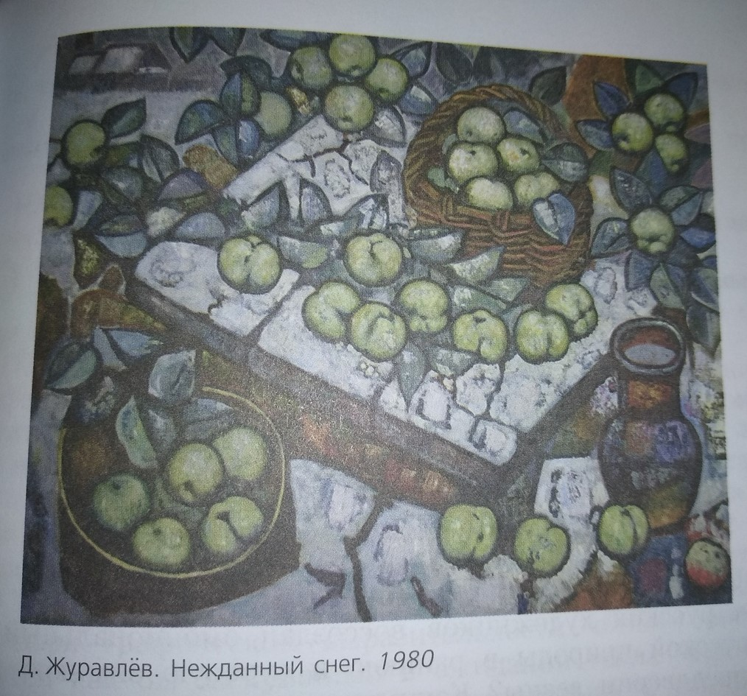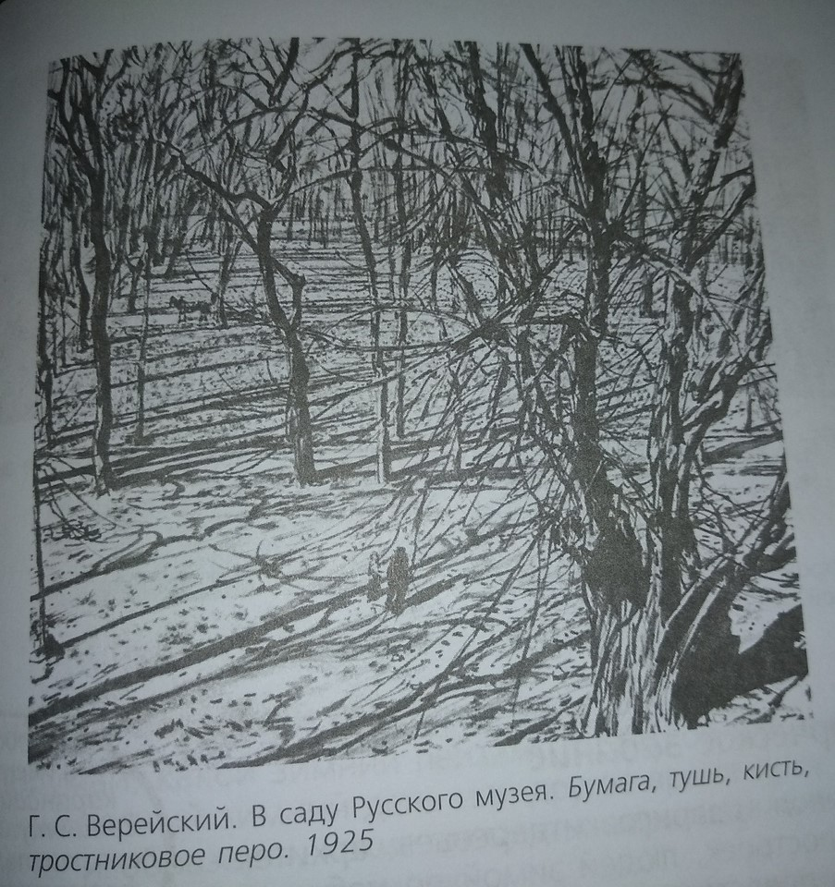
Рис А.1. Иллюстрация из книги Рис А.2. Иллюстрация из книги
на тему: зимний пейзаж в живописи на тему: зимний пейзаж в графике
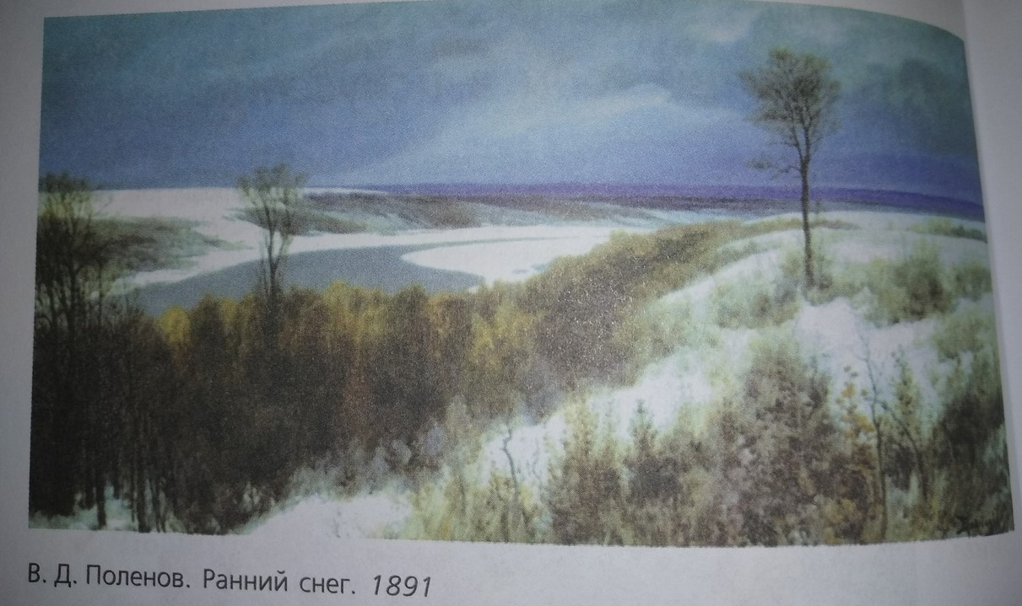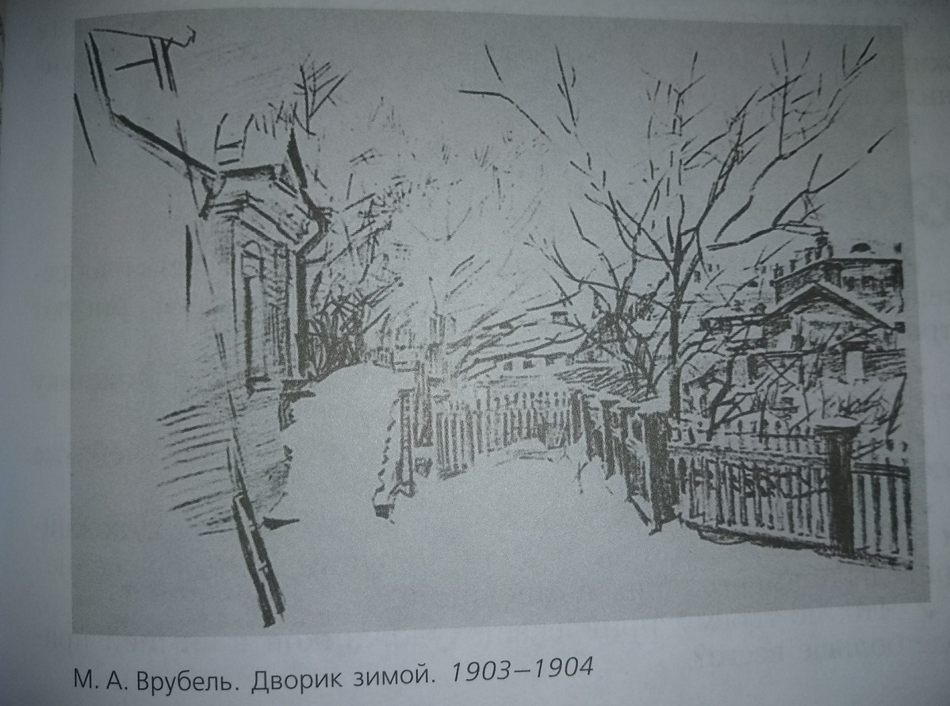
Рис А.3. Иллюстрация из книги Рис А.4. Иллюстрация из книги
на тему: зимний пейзаж в живописи на тему: зимний пейзаж в графике

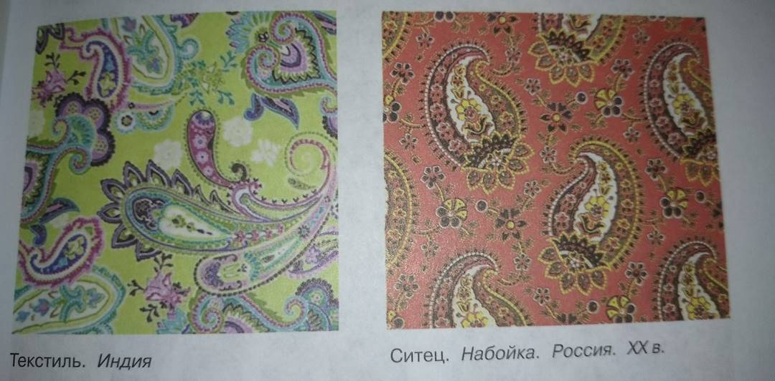
Рис А.5. Иллюстрация из книги к теме русская набойка

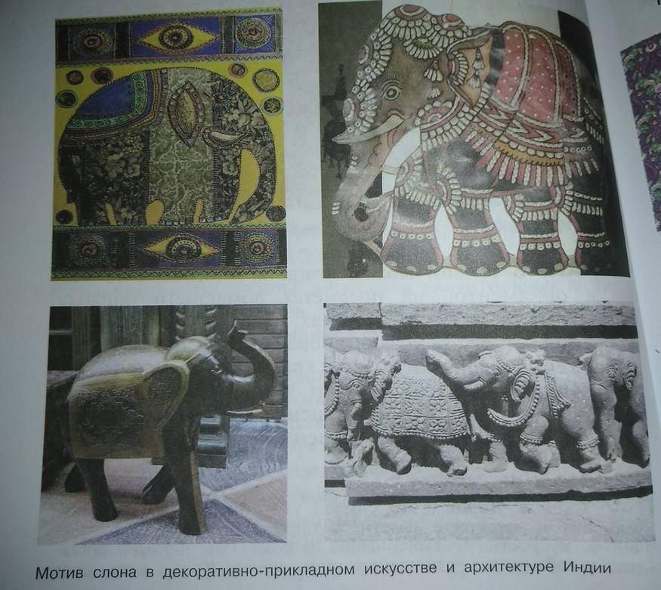
Рис А.6. Иллюстрация из книги на тему индийского слона 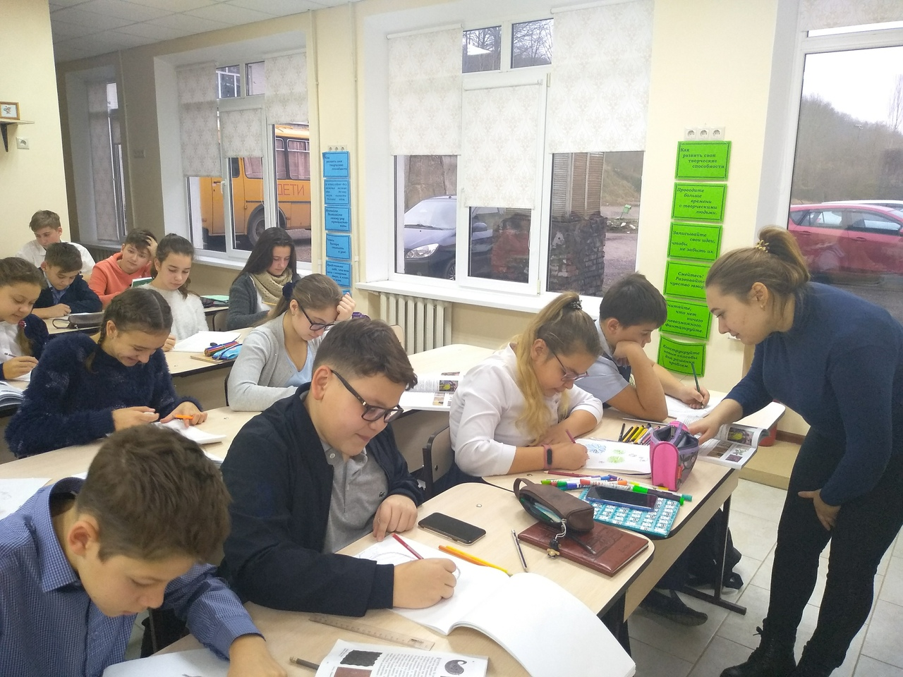
Рис А.7. Проверка правильности ведения работы

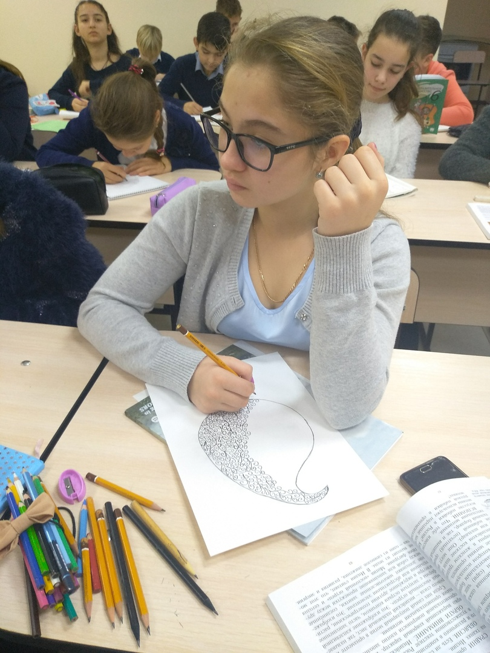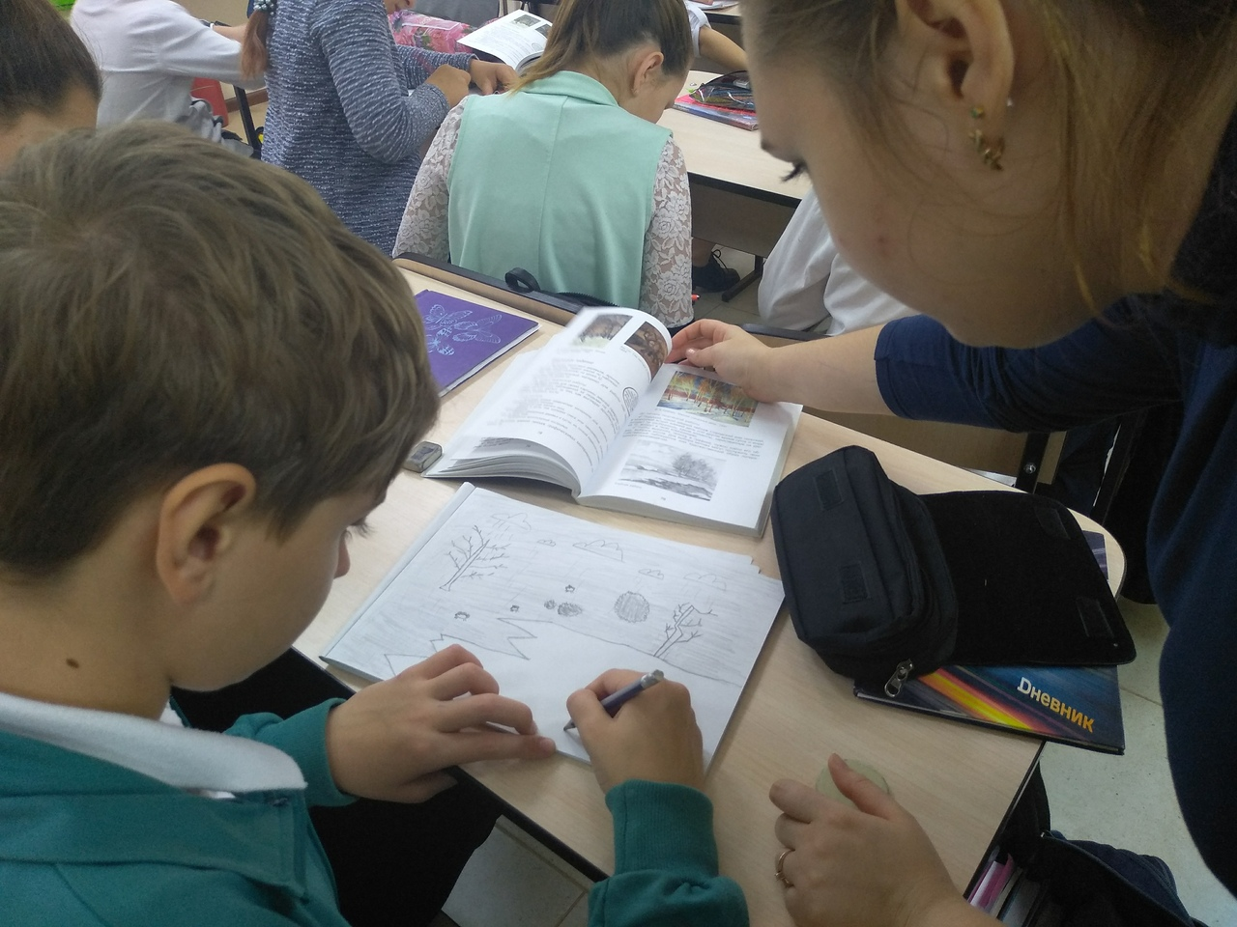
Рис А.8.Самостоятельная работа Рис.А.9.Проверка хода работы
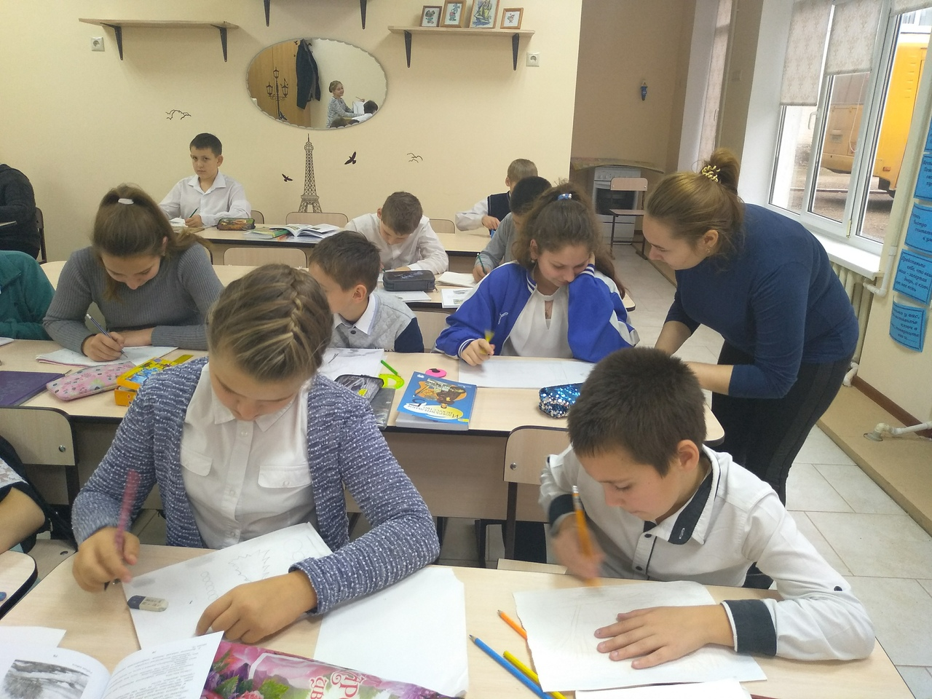
Рис А.10. Помощь в работе над композицией
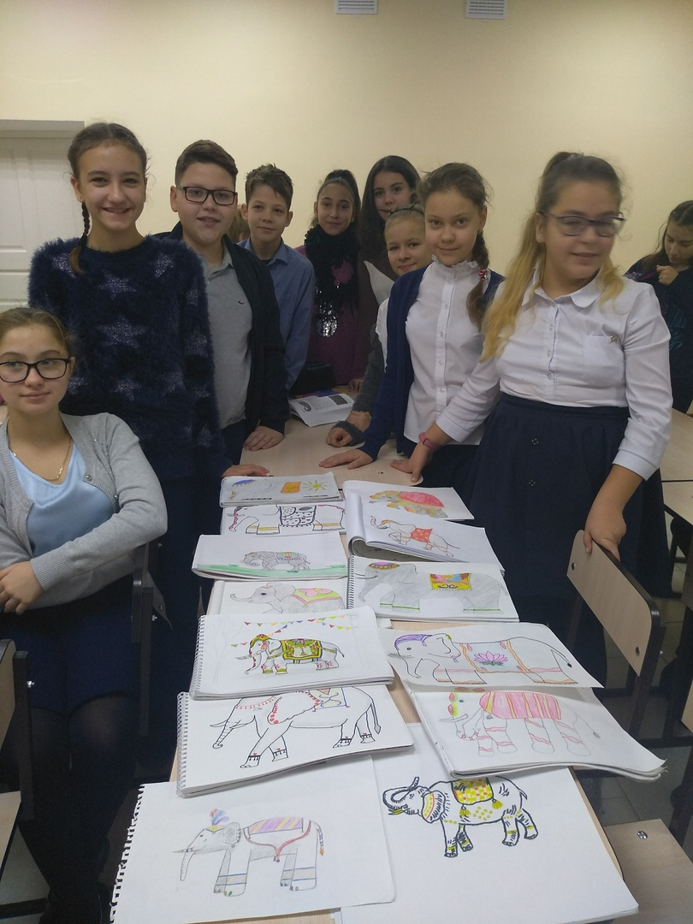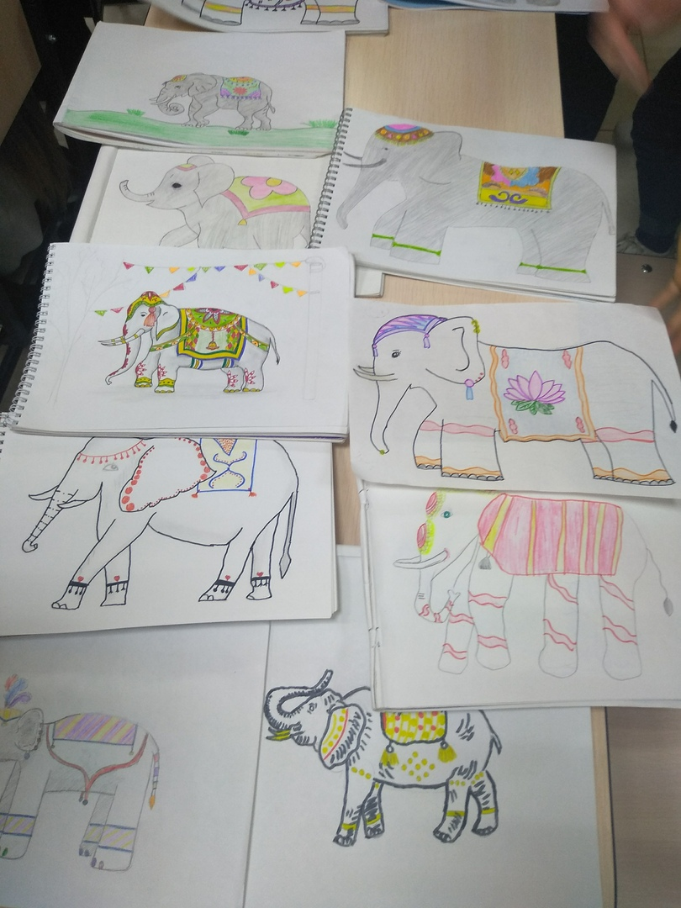
Рис А.11. Просмотр работ Рис А.12.Детские работы

